Симферопольский колледж радиоэлектроники Симферополь

Год экологии

Экологические проблемы Крыма

Сейдалиев Сеит –Мемет Ленурович 2РД-50

Богдасарова Людмила Анатольевна преподаватель

Содержание:

1 Эрозия почвы, засоление, сельскохозяйственная деятельность человека

2 Промышленное загрязнение, загрязнение военными

3 Замусоривание и затаптывание

4 Браконьерство, хозяйственная деятельность в заповедниках

5 Бродячие собаки, кошки

6 Мониторинг

Экологические проблемы Крыма

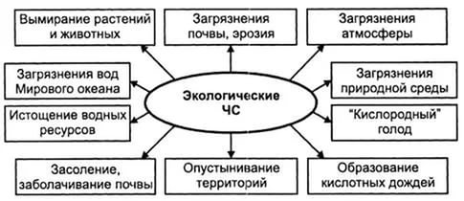

Начну с хорошего. Крым - самый продвинутый регион с точки зрения альтернативной энергетики. Что любопытно, он опережает по ее доле даже некоторые европейские страны. Свыше 30% энергообеспечения Крыма дают ветряки и станции на солнечных батареях. Есть и грустный аспект в этом, т.к. эти проекты активно финансировались европейскими структурами (поощрившими отказ Крыма от строительства атомной станции) и неизвестно, сможет ли Россия поддержать инфраструктуру на уровне, не говоря уж о том, чтобы развивать.

В Крыму действительно уникальная природа. Здесь есть и буйная растительность Ялты, и горный аскетизм Судака, и степные просторы центрального Крыма, и озера, и два моря (Азовское - самое хрупкое из них), и грязевые вулканы и целебная грязь, и красивейшие пещеры с водопадами - рай для любителя природы.

Шесть заповедников есть на данный момент в Крыму. Крымский природный заповедник с знаменитыми Лебяжьими островами находится возле Алупки.

Ялтинский горно-лесной заповедник хранит в себе до 70% горной флоры Крыма, находится, очевидно, у Ялты.

Еще один заповедник недалеко от Ялты - мыс Мартьян. Акцент этого заповедника - сохранение морских обитателей.

Карадагский заповедник у Феодосии известен не только своими обитателями, но и удивительным рельефом, образованным вулканической активностью в прошлом, который сам по себе - чудо природы.

В Казантипском заповеднике мне довелось не раз бывать. Одно из красивейших мест на планете. Находится в Ленинском районе Крыма.

Ну и недалеко от него, на Керченском полуострове есть Опукский заповедник, в котором можно найти много птиц, занесенных в Красную книгу.

Перейдем к экологическим проблемам Крыма. Я бы выделил такие. 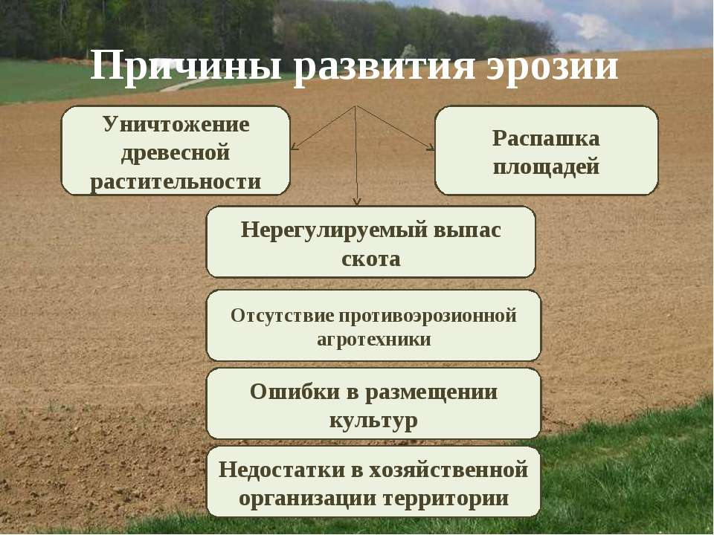

1 Эрозия почвы, засоление, сельскохозяйственная деятельность человека

В степных районах всегда вести сельскохозяйственную деятельность было непросто. Опыт освоения целины показал, что с природой воевать сложно. Крымский водоканал, который привел воду в центральную часть Крыма, вызвал и процессы засоления земель, стали появляться болота. Уровень плодородного слоя почвы - гумуса - последние годы неуклонно снижался. Почва банально выдувается ветрами

Как известно, Чёрное море — одно из самых бедных по флоре и фауне в мире. Обитаемы только примерно 200 м поверхностного слоя воды. Ниже вода насыщена растворённым сероводородом. Ещё ниже находится фактически метановый газоконденсат. Таким образом, Чёрное море — единственное на планете море с двойным дном: первое дно — граница газоконденсатного слоя, второе — настоящее.

Эти особенности Чёрного моря, а также то обстоятельство, что сероводород небезопасен для здоровья человека, служат пищей для массы домыслов. В частности, часто пишут о том, что в ряде участков моря слой сероводорода уже поднимается на глубину 15—20 метров от поверхности. А одна из популярных гипотез гласит, что поверхностный слой воды испаряется быстрее, чем пополняется за счёт сброса воды реками.

Добыча углеводородов в Чёрном море небезопасна

Здесь придется очень серьезно менять принципы хозяйственной деятельности. Высаживать защитные пояса деревьев и кустарников вокруг полей, чтобы предотвращать эрозию. Менять принципы орошения.

Кстати, сам канал довольно в плохом состоянии, загрязнен, местами заболочен, местами становится сам источником болот. И, что еще хуже, становится причиной появления солончаков.

Еще одна проблема от сельскохозяйственной деятельности - обильное использование пестицидов. Воды, в т.ч. даже грунтовые, весьма загрязнены, а вода в Крыму на вес золота.

Отдельно здесь нужно упомянуть проблему Азова. Из-за отходов, попыдающих в реки в Азове серьезно изменился химсостав воды, что приводит к исчезновению рыб. Когда-то богатое ресурсами море превращается в пустыню.

2 Промышленное загрязнение, загрязнение военными

В Крыму действует ряд предприятий химической промышленности. Далеко не все из них спешат соблюдать минимальные экологические регламенты. Выбросы здесь не редкость. В результате часто страдает туристическая сфера, выбросы случаются и в море.

Отдельная проблема - военные, которые всегда стараются минимизировать внешний контроль, собственных экослужб у военных нет, а денег на нормальную утилизацию боеприпасов, техники, часто нет. Поэтому море, к сожалению, становится единственным источником утилизации для военных.

Плюс есть и советское наследство. Много отходов лежит на дне Черного моря замедленной ядовитой бомбой.

3 Замусоривание и затаптывание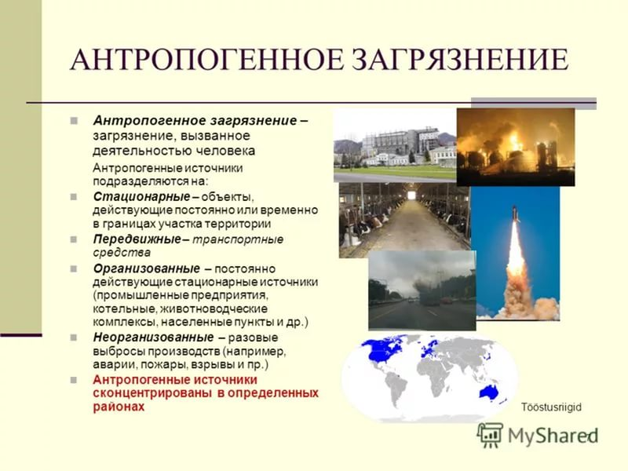

Туристы - благо для Крыма. Они - благо и для жемчужин природы Крыма, т.к. помогают своими деньгами от экскурсий сохранять хотя бы некоторые памятники природы. Однако туристы это еще и мусор, это еще и безответственные туркомпании, которые не всегда правильно эксплуатируют объекты природного наследия. В результате и море и берег и природа замусоривается. затаптывается и т.п. В Крыму минимум качественных туристических троп. Все в диком состоянии (что нравится конечно туристам), но при обильном их наличии превращается в уничтожение этой самой природы.

Отсутствует как таковая индустрия переработки мусора, хотя именно в Крыму можно было бы это организовать - туристы сосредоточены на локальных территориях и в их рамках можно было бы организовать и раздельный сбор мусора и его переработку.

4 Браконьерство, хозяйственная деятельность в заповедниках

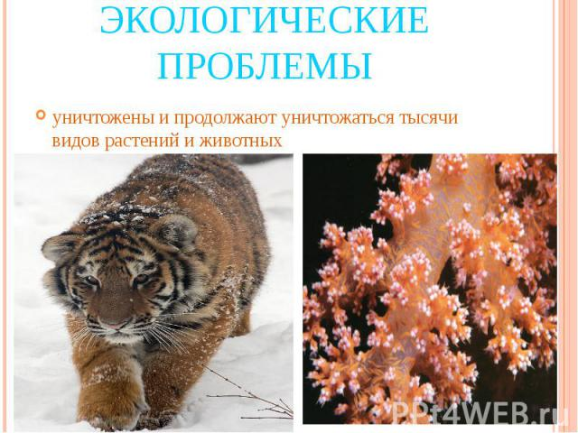

Некоторое время назад в Крыму была убита семья егеря. Жестокое убийство, насколько мне известно, не раскрыто. Браконьерство является серьезной проблемой Крыма. Сюда добавим и не всегда ответственные действия рыбаков, которые сами же обедняют море.

Про скандал со строительством дачки януковичевской в заповедной Ялте все слышали уже. Так что беда в виде строительства дач в местах уникальных - беда не только Краснодарского края, но и Крыма.

5 Бродячие собаки, кошки

В Крыму очень много бездомных собак и кошек. Они выдавливают местные, в том числе и краснокнижные виды и являются антропогенным фактором давления на природу. Эта проблема характерна не только для Крыма, конечно, но здесь она стоит остро еще и потому, что фрагменты дикой природы непосредственно рядом с жильем человека пока еще тут сохранились. И могут исчезнуть, если не предпринять мер.

6 Мониторинг

Отдельная беда - отсутствие системы экологического мониторинга, что в современных условиях вообще-то надо бы делать чуть ли не в автоматическом режиме - как температуру воды выдавать на курортах, так и ее химсостав.

В Крыму есть несколько неплохих зоопарков, часть из них вообще стали знаменитыми, вроде Парка львов или зоопарка в Ялте. Однако и там бывали проблемы. Зоопарк в Ялте периодически пытаются отхватить себе какие-то дельцы, травят животных там и создают проблемы владельцу. Почти такая же непростая история и у Парка львов, которому постоянно угрожают, что отберут у него земли.

Красной книги Крыма не существует, хотя работа над этим велась в свое время.

Берегите Крым! 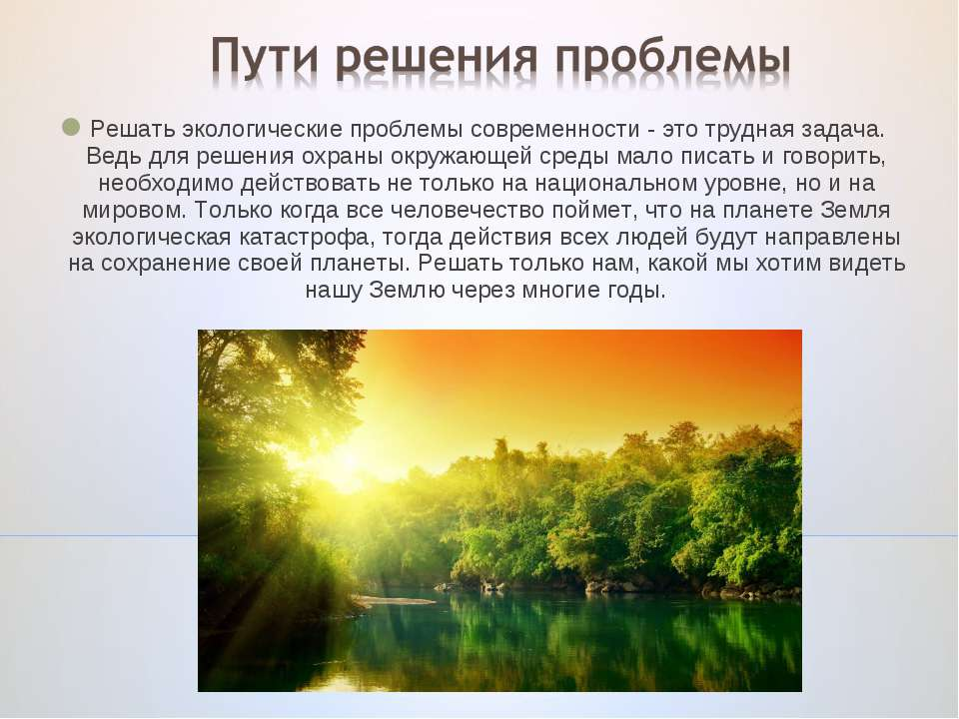

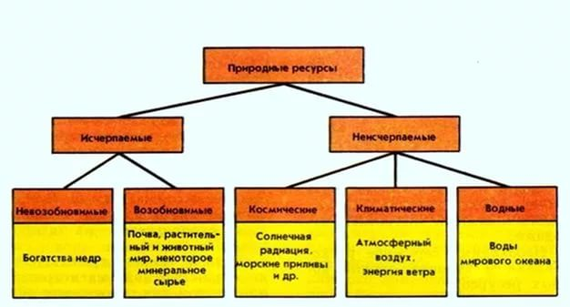

В Крыму действительно уникальная природа. Здесь есть и буйная растительность Ялты, и горный аскетизм Судака, и степные просторы центрального Крыма, и озера, и два моря (Азовское - самое хрупкое из них), и грязевые вулканы и целебная грязь, и красивейшие пещеры с водопадами - рай для любителя природы.

Источник: oleg-kozyrev.livejournal.com